

**SNOW ELEMENTARY PARENT TALK SESSIONS**

**With Margaret King Ahmed**

Increase achievement and decrease discipline issues with effective Parent Talk***. Learn communication skills that empower, encourage self-responsible behaviors, self-motivation and character development. Learn practical skills to positively effect the social and emotional development of your children and family.* Certificate of completion is awarded to participants who complete the course!**

Parent Talk Sessions will be on Fridays in Snow School Media Center from 2:00pm-3:30 pm

February 1, 8, 22. March 1, 8, 15, 22.

Certificates of Completion and Graduation: March 29, 2019 _______________________________________________________________________

***Please return the bottom half of this registration to School Office by Friday January 25, 2019. Questions or concerns call 313 827-8788. Retain the top portion for a reminder of the dates of the classes.***

**\*PLEASE PRINT CLEARLY**

**NAME:_____________________PHONE:__________________**

**Classes are provided to you for free thanks to the Bilingual Department and the Dearborn Public Schools.**

**Please indicate if you want Arabic or English workbook. ARABIC__________.**

**ENGLISH___________.**

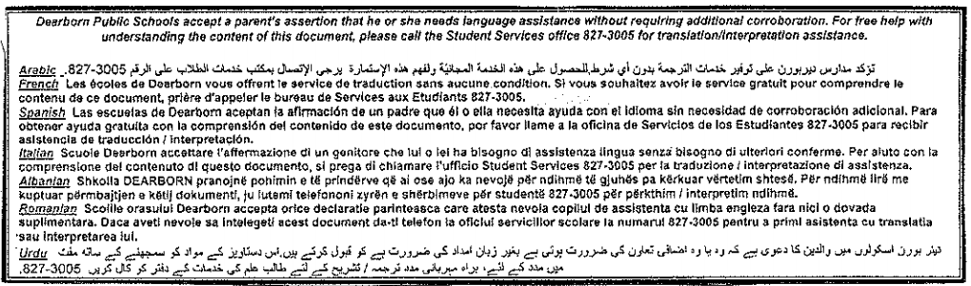

**دورة نقاش أولياء الأمورالتدريبية إبتدائية سنو**

**مع مارغرت كينغ أحمد**

**ت**عنى هذه الدورة بأهمية النقاش الفعال مع الاهالي و تأثيره على رفع سوية إنجازات الطلاب الاكاديمية و التقليل من مشاكل الانضباط و السلوك **.***تعلم مهارات التواصل التي من شأنها تشجيع الطالب على التصرف بمسؤولية و ايجاد الدافع الذاتي وتنمية الشخصية. تعلم المهارات العملية التي تؤثر تأثير إيجابياً على التطورالاجتماعي والعاطفي للأطفال والأسر.*

سيحصل الاهالي المشاركين في هذه المحاضرة على شهادة تثبت حضورهم و اكمالهم هذه الجلسة**.**

**تبدأ الصفوف يوم الخميس من الساعة 2:00 – 02:30 ظ في قاعة الطعام، في الأيام التالية:**

11،18،25 تشرين الأول.

1،8،15،29 تشرين الثاني.

التخرج و توزيع الشهادات 20 كانون الأول /2018.

_________________________________________

ل*لتسجيل يرجى إعادة القسم التالي من الرسالة إلى إدارة المدرسة في موعد أقصاه / الجمعة 5 تشرين الأول 2018.*

**\*نرجو منكم الكتابة بوضوح.**

الاسم:_____________________

رقم الهاتف:___________________

كل الشكر إلى قسم تعليم ثنائي اللغة ومدارس ديربورن الرسمية لجعل هذه الصفوف مجانية.

الرجاء اختياراللغة التي ترغب/ترغبين باستلام كتيب الاعمال بها:

_________ العربية.

_________الانجليزية.